Группа 10
История
28.10.2021г.
Методические рекомендации:
- Изучить теоретический материал.
- Записать основные события по пунктам.
- Устно ответить на вопросы к тексту и к документу.
Форма отчёта: конспект
Срок выполнения: 29.10.2021г.
Электронная почта преподавателя: ksenia_kovaleva@inbox.ru
Первый период Второй мировой войны. Бои на Тихом океане.
Пункт1. Начало Второй мировой войны. 1 сентября 1939 г. немецкие войска без объявления войны вторглись в Польшу. 3 сентября Великобритания и Франция объявили войну Германии. Война стала мировой.
Гитлеровское командование сразу добилось крупных успехов. Правительство Польши 17 сентября бежало в Румынию. Великобритания и Франция вели так называемую «странную войну». Британские экспедиционные войска и французская армия в составе 90 дивизий бездействовали 9 месяцев, имея перед собой всего 33 дивизии противника. Активные боевые действия велись лишь на море.
В апреле — мае 1940 г. германские вооруженные силы захватили Данию. Десанты высадились в ключевых городах Норвегии.
10 мая 1940 г. немецко-фашистские войска вторглись в Бельгию, Нидерланды, Люксембург, а затем через их территорию во Францию. Английские и французские войска, окруженные в районе Дюнкерна, оставив все снаряжение, эвакуировались в Великобританию. 22 июня 1940 г. между Францией и Германией было подписано перемирие. Север и запад Франции были оккупированы немцами. На остальной территории, центром которой стал городок Виши, власть передали пронемецкому правительству во главе с маршалом Анри Петеном. Подобное правительство во главе с Видкуном Квислингом немцы позже поставили в Норвегии. Тех, кто добровольно сотрудничал с немецкими оккупантами, называли коллаборационисты.
10 июня 1940 г. в войну вступила Италия. Осенью итальянские войска из Ливии вторглись в Египет, но вскоре были остановлены и отброшены англичанами. В октябре 1940 г. итальянцы попытались начать наступление из Албании в Грецию, но натолкнулись на упорное сопротивление. Неудача ждала итальянцев и в Африке. Муссолини был вынужден обратиться за помощью к Гитлеру. 6 апреля 1941 г. немецкие войска вторглись в Грецию и Югославию. В союзе с захватчиками действовали венгры и болгары. В оккупированных странах сразу развернулось партизанское движение.
В 1940 г. Гитлер намеренно допустил эвакуацию английских войск из Дюнкерна, рассчитывая на мирное соглашение с Британией. Однако этот расчет не оправдался. Со второй половины мая 1940 г. правительство У. Черчилля, сменившего на этом посту Н. Чемберлена, приступило к организации эффективной обороны. 16 июля 1940 г. Гитлер издал директиву о вторжении в Великобританию. С 13 августа немцы начали массированные бомбардировки Лондона и других крупных городов. Великобритания понесла огромные людские и материальные потери. Тем не менее, в ходе «Битвы за Англию» (так назвали эти события) германская авиация так и не смогла установить господство в воздухе.
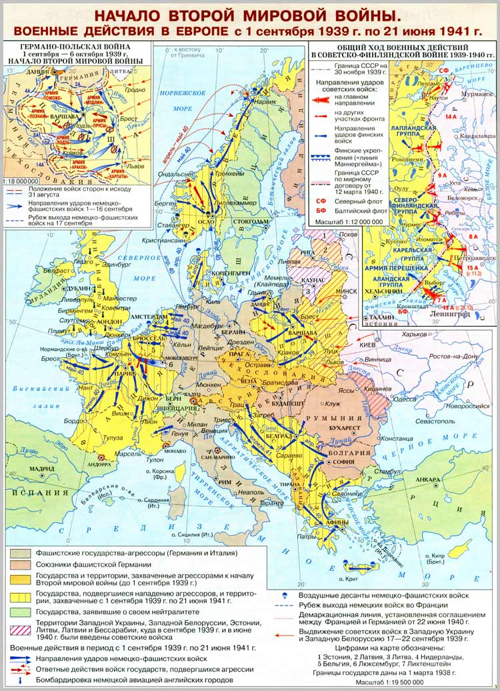

Пункт 2. Укрепление боеспособности и расширение западных границ СССР.
17 сентября 1939 г. начался ввод советских войск в Польшу, которая с бегством своего правительства фактически прекратила существование в качестве независимого государства. Захваченные Польшей в 1920 г. земли Западной Украины и Западной Белоруссии были присоединены к советским Украине и Белоруссии.
В конце 1939 г. СССР усилил нажим на Эстонию, Латвию, Литву и Финляндию с целью заключения договоров о дружбе, включавших пункты о создании на территории этих стран советских военных баз. Эстония, Латвия и Литва подписали такие договоры. От Финляндии Советский Союз хотел получить небольшую территорию на Карельском перешейке вблизи Ленинграда — в обмен на обширные земли в других местах, включая Петрозаводск. Однако Финляндия, надеясь на помощь Великобритании, Франции и Германии, не соглашалась на эти условия. В результате в конце 1939 г. вспыхнула советско-финляндская война. Она оказалась нелегкой для советских войск, понесших большие потери, но в марте 1940 г. завершилась поражением Финляндии. К СССР отошел ряд земель, включая город Выборг.
Летом 1940 г. СССР добился прихода к власти в Эстонии, Латвии и Литве «народных правительств», которые приняли решения о вступлении своих стран в СССР. Тогда же Румыния под нажимом СССР возвратила Бессарабию, ставшую Молдавской ССР.
Таким образом, западная граница СССР была отодвинута до 200 км, что повысило обороноспособность страны.
Между СССР и Германией в предвоенный период развивались экономические связи. Они были необходимы для СССР, так как его изоляция от стран Запада становилась все большей. Поставляя в Германию в основном сырье, СССР получал передовую технику и технологии.
В 1939 г. в СССР был принят Закон о всеобщей воинской обязанности. Численность армии быстро росла, но в ней не хватало квалифицированных кадров. В стране открылось большое количество военно-учебных заведений, выпускники которых пополняли ряды РККА. Много было сделано для развития авиации. Накануне войны были сформированы танковые корпуса. Несмотря на эти меры, Красная армия по уровню технической оснащенности уступала вермахту.
Пункт 3. Нападение Германии на СССР. Летом 1940 г. Германия начала непосредственную подготовку войны против СССР. План войны (план «Барбаросса») предусматривал внезапное нанесение нескольких мощных ударов с целью окружить и уничтожить главные силы Красной армии, не дав им отойти в глубь страны. В ходе летней кампании 1941 г. гитлеровцы планировали выйти на линию Архангельск—Волга— Астрахань. В союзе с Германией против СССР должны были действовать войска Италии, Финляндии, Венгрии, Румынии, Словакии, дивизию выставляла Испания.
Германское командование сосредоточило у границ СССР 190 дивизий общей численностью 5,5 млн. человек, 3712 танков, 4950 боевых самолетов, 47 260 орудий и минометов и 193 боевых корабля.
К моменту нападения войска советских приграничных военных округов не успели закончить боевое развертывание. Артиллерия многих дивизий и зенитные средства находились на полигонах, саперные части — в инженерных лагерях. Особенно РККА не хватало средств связи. Противник превосходил войска западных округов по живой силе в два раза, а по орудиям и минометам — более чем в три раза.
Ранним утром 22 июня 1941 г. фашистская армия вторглась на территорию СССР. Началась Великая Отечественная война, которая стала важнейшей составной частью Второй мировой войны. Для руководства военными действиями 23 июня была создана Ставка Главного командования, позднее Ставка Верховного главнокомандующего во главе с И. В.Сталиным.
Впервые дни войны советская авиация потеряла больше тысячи самолетов, на что в какой-то степени повлиял приказ не перелетать границу и вести военные действия только на своей территории. За короткий срок было потеряно более ста дивизий, множество техники и оружия. Под оккупацию попали огромные территории. Однако и гитлеровцы понесли потери, значительно превосходящие запланированные ими.
В июле—августе 1941 г. велись ожесточенные бои возле Борисова и Смоленска. 16 июля немцам удалось взять Смоленск, что открыло путь на Москву. В ходе Смоленского сражения 10 июля — 10 сентября 1941 г. немцы впервые в ходе Второй мировой войны временно перешли к обороне.
В конце августа гитлеровцы прорвали оборону в районе Чудова и возобновили наступление на Ленинград. Захват Ленинграда позволил бы им решить такие задачи, как ликвидация основных баз Балтийского флота, выведение из строя военной промышленности города. 8 сентября гитлеровцы вышли к Ладожскому озеру, окружив город. Началась блокада Ленинграда, продолжавшаяся 900 дней и приведшая к гибели около 1 млн. ленинградцев.
На юге ожесточенные бои развернулись за Одессу, Киев, Севастополь. Множество киевлян участвовали в строительстве оборонительных сооружений. Защитники города сопротивлялись до 19 сентября. Оборона Одессы продолжалась до 16 октября, после чего войска были организованно эвакуированы в Крым. Сражения в Крыму начались в сентябре — октябре 1941 г. Героическая оборона Севастополя длилась 250 дней: с 30 октября 1941 г. по 4 июля 1942 г. Причины поражений Красной армии.
Пункт 4. Причинами поражений Красной армии было неожиданное для нее вторжение врага, его численное превосходство на направлениях главных боев. Кроме того, армия вступила в войну в неблагоприятных условиях, части не были приведены в полную боевую готовность, перестройка и техническое перевооружение армии не были завершены.
К началу войны по суммарному техническому обеспечению и числу людей Красная армия превосходила армию Германии. Однако наши войска не сумели реализовать с выгодой для себя этот потенциал. Части не имели связи со штабами, а последние не имели связи со Ставкой, что затрудняло получение сведений о враге.
Причиной поражений явились просчеты в определении времени нападения Германии на СССР, ошибки в мероприятиях по отражению ударов фашистов. Способствовали поражениям и смена командного состава, ставшая следствием репрессий в армии, и недостаточная подготовка молодых командиров.
Пункт 5. Мероприятия по организации отпора врагу. С началом войны СССР превратился в единый военный лагерь, лозунгом которого стали слова «Все для фронта, все для победы!». Было введено военное положение, объявлена мобилизация. Для снабжения населения вводилась карточная система. Практически все предприятия перешли к выпуску продукции для фронта.
Началась эвакуация населения и перемещение предприятий и материальных ценностей на восток. Масштабы и эффективность эвакуации были беспрецедентными в мировой истории. С июля по декабрь 1941 г. было эвакуировано более 12 млн. человек, более 2,5 тыс. предприятий, перемещено 2,4 млн. голов крупного рогатого скота. На новых местах удалось в рекордные сроки наладить работу предприятий.
Принимались меры по организации партизанского движения и подполья на занятых противником территориях.
Был создан Государственный Комитет Обороны (ГКО), его председателем стал И. В. Сталин. В руках ГКО сосредоточивалась вся полнота власти в стране, военное и хозяйственное руководство.
Пункт 6. Московская битва. Битва за Москву стала одним из величайших сражений в мировой истории. Она шла на дальних и ближних подступах к городу с 30 сентября 1941 г. по 20 апреля 1942 г. Гитлеровцы планировали взять город к началу ноября, чтобы провести 7 ноября парад на Красной площади. Позже предполагалось затопить Москву. На Московском направлении действовала наиболее сильная группировка фашистских войск («Центр»), немецкое командование рассчитывало расчленить советские армии и, не допуская отхода к Москве, уничтожить их. Защищали Москву части Западного (с 10 октября командующим фронтом был назначен Г. К. Жуков), Калининского и Юго-Западного фронтов. В пригородах сотни тысяч москвичей строили защитные сооружения.
К 7 октября немцам удалось окружить шесть армий. Однако они продолжали сражаться и в окружении, сковывая силы противника. Насмерть стояли на подступах к столице курсанты военных училищ Москвы и Подольска. В городе ускоренно формировались дивизии народного ополчения. Ценой больших потерь немцы взяли Можайск, Калинин и вышли на дальние подступы к столице, но к концу октября их наступление выдохлось. 7 ноября на Красной площади прошел парад советских войск, которые сразу уходили на передовую. Перегруппировав силы и подтянув резервы, 16 ноября вермахт начал новое наступление. На отдельных направлениях ему удалось подойти к городу на 25 — 30 км.
Собрав необходимые силы, Красная армия получила возможность перейти от обороны к наступлению. Оно началось 5 — 6 декабря 1941 г. и продолжалось до конца января 1942 г. 20 апреля 1942 г. был отдан приказ о переходе к обороне на линии Ржев—Гжатск—Киров—Жиздра.
Вермахт впервые во Второй мировой войне потерпел поражение, под Москвой были разгромлены 38 дивизий врага.
Битва за Москву явилась решающим событием первого года войны. Был развеян миф о непобедимости немецкой армии и сорван план молниеносной войны.
Пункт 7. Боевые действия на Тихом океане. 7 декабря 1941 г. Япония внезапным нападением на американскую военную базу Пѐрл-Харбор на Гавайских островах начала войну против США. В результате удара из строя были выведены главные силы американского Тихоокеанского флота. 8 декабря войну Японии объявили США, Великобритания и ряд других государств. США вступили в войну и с Германией.
Япония продолжала войну в Китае, захватила Таиланд, Гонконг, Бирму, Малайю, Филиппины и важнейшие острова Индонезии, часть острова Новая Гвинея и прилегающие к нему острова.
Однако уже в первой половине 1942 г. США, переведя в Тихий океан часть флота из Атлантики, добились первых успехов. Сражения в Коралловом море и у острова Мидуэй принесли победу американцам. Японский флот со второй половины 1942 г. перешел к обороне.
В июне 1943 г. начались бои за Соломоновы острова. В течение 1944 г. американцы и англичане, один за другим, освобождали острова Тихого океана от японцев. Велись боевые действия в Бирме. Однако и в 1945 г., когда результат войны был предрешен, Япония продолжала оказывать сопротивление. Высадка десанта на острове Окинава привела к большим потерям союзных войск. Еще большие потери ожидались в боях за саму Японию. В Китае Япония также сохранила силы, превосходившие по численности американо-английские войска.
ВОПРОСЫ И ЗАДАНИЯ
1. Как началась Вторая мировая война. Используя карту, расскажите о военных действиях 1939 —1942 гг. в Европе. Покажите страны, захваченные Германией, страны — союзники Германии.
2. Как Советский Союз укреплял свою обороноспособность накануне Великой Отечественной войны?
3. Каково было соотношение сил накануне нападения Германии на СССР?
4. Как началась Великая Отечественная война?
- Опишите ход боевых действий в 1941 г. В чем состояли причины поражения Красной армии в начальный период войны?
5. Какие мероприятия по организации отпору врагу были проведены в СССР в начальный период войны?
6. Как проходила Московская битва? Каково ее значение?
7. Расскажите о военных действиях на Тихом океане.
Документ
Г. К. Жуков о подготовке войск и штабов накануне войны
Военная стратегия в предвоенный период строилась главным образом на утверждении, что только наступательными действиями можно разгромить агрессора и что оборона будет играть сугубо вспомогательную роль, обеспечивая наступательным группировкам достижение поставленных целей...
ВОПРОСЫ К ДОКУМЕНТУ
1. Как Г. К. Жуков объясняет причины поражений Красной армии?
2. Названы ли в документе все из этих причин? Можете ли вы назвать и другие причины?

